Pasos para generar el apk para publicación en Android

1. Se abre la consola de comandos como adminsitrador y nos dirigimos a la carpeta donde se encuentra el app.

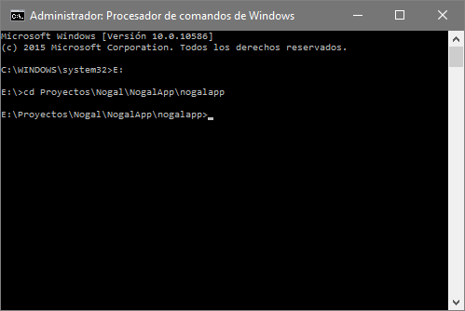

1. Generamos una plataforma para Android con el comando “ionic platform add android”. Pero antes se debe ejecutar el comando “ionic platform rm android” que elimina la compilación anterior.

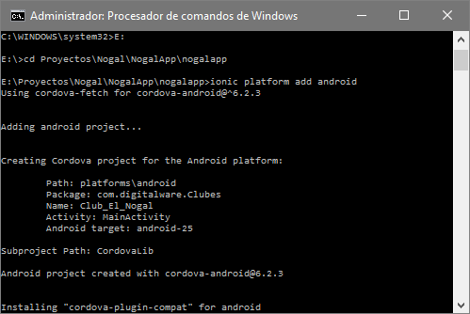

1. Ahora abrimos el Android Studio y abrimos la carpeta android que se generó en la ruta platforms del app.

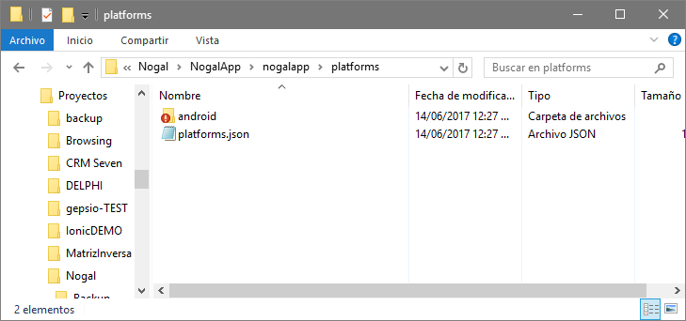

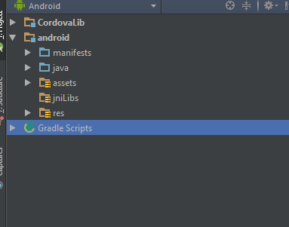

1. Nos vamos a la pestaña build y la opción Generate Signed APK. Se abrirá la siguiente ventana:

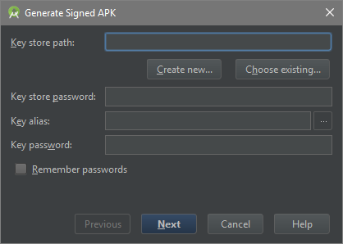

En ella se deben diligenciar todos los datos de la key store. Después de esto se debe abrir otra ventana en la que se selecciona la ruta donde se va a generar el apk.

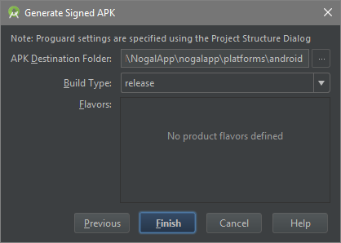

1. Finalmente se da click en el botón Finish y espera a que se genere el archivo.